EVALUATIONS COURTES EN SCIENCES
Niveau : | Seconde | Première | Terminale
Module | Comment caractériser et exploiter un signal sonore ?
Capacités et connaissances | Déterminer la période ou la fréquence d’un son pur.  Calculer le niveau d’intensité acoustique (en dB)

COMPÉTENCES | S’approprier | Analyser | Réaliser | Valider | Communiquer

Type de questions | question flash¹ | tâche intermédiaire²

Contexte des situations | Vie courante | Professionnel | Scientifique | Intra Mathématiques

Niveau de difficulté | 0 | 1 | 2 | 3

Niveau 0 :
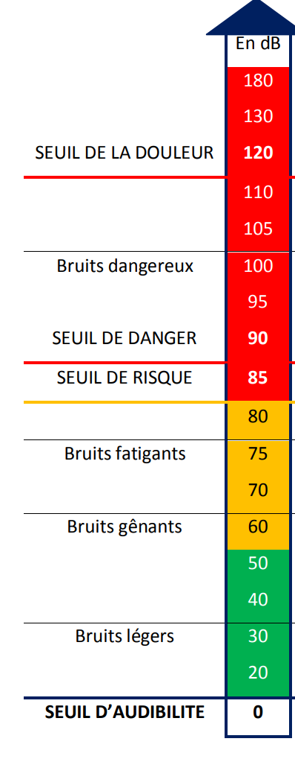
A côté des différentes situations, indiquer le niveau de dangerosité et classer les situations de la moins dangereuse (numéro 1) à la plus dangereuse (numéro 6).

Situation | Niveau de dangerosité | Classement
Ecouter de la musique sur son téléphone avec ses écouteurs et le volume au maximum (93 dB)
Une circulation automobile dans une rue (75 dB)
Se placer à côté des enceintes lors d’un concert (125 dB)
Un ouvrier utilisant un marteau piqueur (100 dB)
Une conversation dans une salle (50 dB)
Une institutrice dans une cour d’école avec 50 enfants (80 dB)

Niveau 1 :
La vitesse du son est de 340 m/s.
- Quelle distance parcours le son en 1 seconde ?
- Combien de temps mettra le son pour parvenir à vos oreilles si vous êtes à environ 1000m de la source sonore ?
- Lors d’un orage, vous voyez un éclair. Le son du tonnerre arrive 2 s après. A quelle distance l’éclair a frappé ?

Niveau 2 :
Utilisation de la Formule : $L=10 log⁡(I)$ + 120

- Calculer le niveau sonore L en décibel (dB) d’une alarme à incendie qui produit une onde sonore d’intensité acoustique I=0,631 W/m².
- Avec le classement précèdent, donner le niveau de dangerosité.
- Après un réglage par un technicien, l’alarme à incendie produit une onde sonore d’intensité deux fois plus importante soit I = 1,262 W/m².
Calculer le niveau sonore L en décibel (dB).
- Quelle est l’augmentation, en dB, du niveau sonore de la nouvelle sonnerie ?

Niveau 3 :
Calcul d’une fréquence
A partir de l’oscillogramme ci-contre, compléter les écritures suivantes :

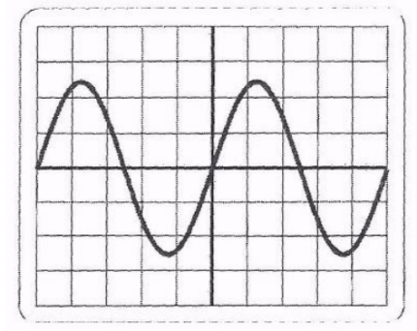
  - Calculer la période :
T = …………….. carreaux x …………….. = ………………..
  - Convertir la période en seconde :
s |  |  | ms |  |  | µs

T = …………s
0,5 ms/div
  - Calculer la fréquence : f = $\frac{1}{T}$ = ……………Hz

